

Anfahrtbeschreibung zur Nüchter-Wintergarten GmbH.
Anschrift:
Nüchter-Wintergarten GmbH
Hauptstr. 93
D-36129 Gersfeld-Hettenhausen
Tel: +49 (0)6656 503799
Von ausserhalb:
- A 7 bis Autobahndreieck Fulda-Süd / Eichenzell.
- Dort auf die A 66 in Richtung Frankfurt / Hanau / Fulda-Süd.
- Kreuz Fulda Süd auf die B 27 in Richtung Coburg.
- Nach dem Ortsschild von Döllbach links in die B 279 Richtung Gersfeld.
- Nach ca.6 Km am Wegweiser nach Hettenhausen , links nach Hettenhausen einfahren und dann sofort rechts in die Haupstraße
- Sie finden uns nach ca. 1000 Metern auf der linken Seite .
Aus Fulda direkt:
- Fahren Sie am besten auf die B27\Berliner Straße in Richtung Bad Brückenau.
- Nach dem Ortsschild von Döllbach links in die 279 Richtung Geersfeld
- Nach ca.6 Km am Wegweiser nach Hettenhausen, links nach Hettenhausen einfahren und dann sofort rechts in die Haupstraße
- Sie finden uns nach ca. 1000 Metern auf der linken Seite .
Karte: In Hettenhausen.
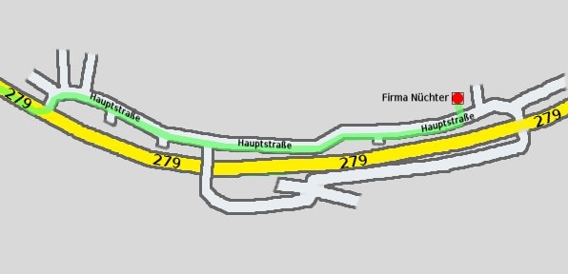
Karte: Fulda, Hettenhausen und Umgebung
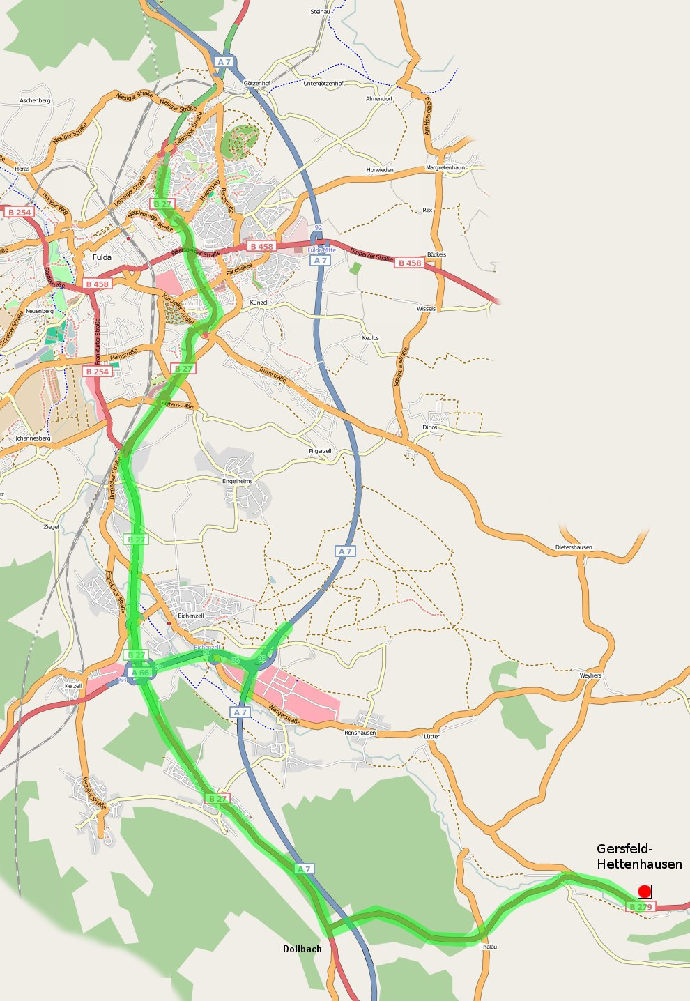

Hier noch einige Bilder um Ihnen die Orientierung zu erleichtern:

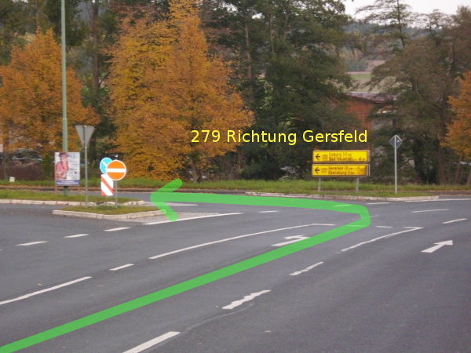
Nach dem Ortsschild von Döllbach links in die B 279 Richtung Gersfeld.

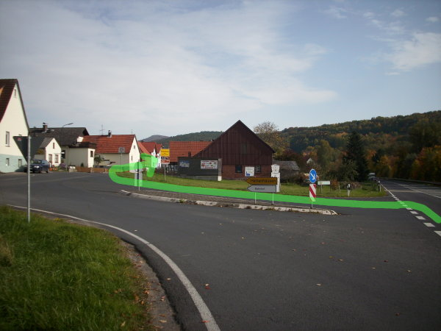
Nach ca.6 Km am Wegweiser nach Hettenhausen , links nach Hettenhausen einfahren und dann sofort rechts in die Haupstraße.

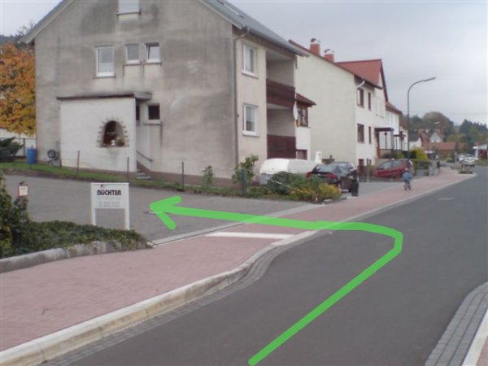
Sie finden uns nach ca. 1000 Metern auf der linken Seite .

Die Karten sind dem Open Streetmap Projekt entnommen oder freihändig gezeichnet. Sie können für private wie kommerzielle Zwecke weiterverwendet werden. Für weitere Infos schauen Sie unter : www.openstreetmap.de/faq.html
Alle Fotos sind ©2008 Nüchter Wintergarten GmbH und dürfen nur mit deren Erlaubnis verwendet werden.

